**ЛАБОРАТОРНАЯ РАБОТА №8**

**Составление SRS-спецификации для программного продукта**

**Спецификация программного средства**

1. **Введение**
   1. **Назначение**

Основное назначение программы «Продажа авиабилетов» - обеспечивать контроль и учет авиабилетов, организовывать и сортировать списки рейсов, вести учет всех пассажиров.

Программа «Продажа авиабилетов» должна работать под управлением ОС Windows. Основной функцией программы «Продажа авиабилетов» должно являться обновление записей в базе данных о проданных и выставленных на продажу авиабилетов. Обновление программы должно производиться в зависимости от добавления или удаления новых записей на сайте. Дополнительно программа «Продажа авиабилетов» выполняет должна выполнять функцию удаления и обновления информации о авиабилетах по требованию.

Для посетителей программное обеспечение поисковой системы «Продажа авиабилетов» должно позволять просматривать объявления о продаже авиабилетов.

Для программиста программное обеспечение поисковой системы «Продажа авиабилетов» должно производить редактирование информации об авиабилетов: место вылета, место прибытия, дата установленного рейса, количество пассажиров, количество рейсов, стоимость перелета и др.

* 1. **Область применения**

Программа «Продажа авиабилетов» обеспечивает удобный интерфейс для поиска авиабилетов. Он представлен в виде формы, на которой можно задавать критерии поиска авиабилетов. Для более подробного поиска можно воспользоваться расширенным поиском.

* 1. **Определения, акронимы и сокращения**

При описании программы используются следующие сокращения:

* БД – база данных;
* ИС – информационная система;
* ПО – программное обеспечение;
* СУБД – система управления базами данных;
* ГБ – гигабайт;
* ОЗУ - оперативное запоминающее устройство;
* АРМ - автоматизированное рабочее место.
  1. **Ссылки**
* Шустова Л. И., Тараканов О.В., Базы данных : учебник – Москва, НИЦ ИНФРА-М, 2021. – 304 с. [Электронный ресурс] URL: https://znanium.com/catalog/product/1189322 (дата обращения: 01.05.2022).
* Сысоева Л. А., Сатунина А. Е., Управление проектами информационных систем : учебник – Москва, НИЦ ИНФРА-М, 2021. – 345 с. [Электронный ресурс] URL: https://znanium.com/catalog/document?id=362400 (дата обращения: 01.05.2022).
* Федорова Г. Н., Разработка, внедрение и адаптация программного обеспечения : учебник - Москва, НИЦ ИНФРА-М, 2021. – 304 с. [Электронный ресурс] URL: https://znanium.com/catalog/document?id=392321 (дата обращения: 01.05.2022).

1. **Общее описание**

Программа предназначена для вывода авиабилетов, удовлетворяющих критериям поиска. Эти данные выводятся на экран в виде списка. Текущая информация может быть отсортирована или отфильтрована по определённому критерию. Дополнительно программа «Продажа авиабилетов» позволяет добавлять, изменять и удалять объявления о авиабилетах.

В системе существует два типа пользователей — Программист и Пользователь. Программа предоставляет следующие функции:

* Функция добавления объявления;
* Функция поиска авиабилетов по заданным критериям;
* Функция удаления объявления.

1. **Конкретные требования**

В состав используемых технических средств должны входить:

Компьютер системного администратора, включающий в себя:

• процессор x64 с тактовой частотой, не менее 3,5 ГГц;

• оперативную память объемом, не менее 16 Гб;

• видеокарту, монитор, мышь, клавиатура.

Несколько серверов для СУБД, включающие в себя:

• процессор x86 с тактовой частотой, не менее 6 ГГц;

• оперативную память объемом, не менее 32 Гб;

• диски SSD объемом не менее 3 Тб.

Системные программные средства, используемые программой «Продажа авиабилетов», должны быть представлены версией под операционную систему Linux Debian.

Также для функционирования программы «Продажа авиабилетов» необходимо предустановленное программное обеспечение для хранения базы данных. Программа «Продажа авиабилетов» требует загрузки на ПК пользователя, а также авторизации в установленном приложении.

**3.1. Функциональность**

Поисковая система «Продажа авиабилетов» предназначена для поиска доступных авиабилетов.

Для программиста позволяет искать объявления о продаже авиабилетов, а также добавлять и удалять свои объявления на сайте и в базе данных.

Для пользователя позволяет искать объявления о продаже авиабилетов, а также добавлять и удалять свои объявления только на сайте.

Функциональные требования включают средства обеспечения безопасности данных. Подразумевается, что каждый пользователь создает учетную запись в системе, защищенную логином и паролем. Таким образом, действия пользователей отслеживаются и в случае утечки данных есть возможность отследить, из какой учётной записи она произошла.

Описание характеристик качества:

1. Мобильность
2. Надежность
3. Практичность
4. Эффективность
5. Сопровождаемость

|  |  |  |
| --- | --- | --- |
| Характеристики качества | Мера | Шкала |
| *Анализируемость:*  ♦ стройность архитектуры программ;  ♦ унифицированность интерфейсов;  ♦ полнота и корректность документации.  *Изменяемость:*  ♦ трудоемкость подготовки изменений  ♦ длительность подготовки изменений.  *Стабильность:*  ♦ устойчивость к негативным проявлениям при изменениях.  *Тестируемость:*  ♦ трудоемкость тестирования изменений;  ♦ длительность тестирования изменений. | Порядковая      Чел.– часы  Часы    Порядковая      Чел.– часы  Часы | Отл.  Хор.  Отл.  4  40  Отл.  До 2  До 24 |

**3.1.1. Функциональные возможности**

Функциональная возможность - способность обеспечивать решение задач, удовлетворяющих установленные потребности заказчика и пользователей при применении комплекса программ в заданных условиях.

Функциональная пригодность – это набор и описания атрибутов, определяющих назначение, основные необходимые и достаточные функции ПС, заданные ТЗ и спецификациями требований заказчика или потенциального пользователя.

|  |  |  |  |  |
| --- | --- | --- | --- | --- |
| Название характеристики | Разработчик | Заказчик | Пользователь | Персонал |
| Функциональные возможности | 2 | 1 | 2 | 5 |
| Надежность | 4 | 4 | 3 | 4 |
| Практичность | 6 | 2 | 1 | 6 |
| Эффективность | 1 | 3 | 5 | 3 |
| Сопровождаемость | 3 | 6 | 6 | 2 |
| Мобильность | 5 | 5 | 1 | 1 |

1 – важно

6 – не важно

В столбце не должно быть повторений.

**3.2. Практичность**

|  |  |  |
| --- | --- | --- |
| Характеристики качества | Мера | Шкала |
| *Понятность:*  ♦ четкость концепции ПС;  ♦ демонстрационные возможности;  ♦ наглядность и полнота документации.  *Простота использования:*  ♦ простота управления функциями;  ♦ комфортность эксплуатации;  ♦ среднее время ввода заданий;  ♦ среднее время отклика на задание.  *Изучаемость:*  ♦ трудоемкость изучения применения ПС;  ♦ продолжительность изучения;  ♦ объем эксплуатационной документации;  ♦ объем электронных учебников.  *Привлекательность:*  ♦ субъективные или экспертные оценки. | Порядковая        Порядковая  Секунды  Секунды    Чел.– часы  Часы  Страницы  Кбайты    Порядковая | Отл.  Хор.  Хор.  Отл.  Отл.  30  5  1  2  30  1500  Отл. |

**3.3. Надежность**

|  |  |  |
| --- | --- | --- |
| Характеристики качества | Мера | Шкала |
| *Завершенность:*  ♦ наработка на отказ при отсутствии рестарта.  *Устойчивость:*  ♦ наработка на отказ при наличии автоматического рестарта;  ♦ относительные ресурсы на обеспечение надежности и рестарта.  *Восстанавливаемость:*  ♦ длительность восстановления.  *Доступность–готовность:*  ♦ относительное время работоспособного функционирования.  *Безопасность данных:*  ♦ нарушение целостности конфиденциальность данных  ♦ нарушение доступности данных  ♦ нарушение целостности данных | Часы  Часы  %  Минуты  Вероятность  Вероятность  Вероятность  Вероятность | 20  24  60  15  0,699  0,21  0,34  0,122 |

**3.4. Производительность**

|  |  |  |
| --- | --- | --- |
| Характеристики качества | Мера | Шкала |
| *Временная эффективность:*  ♦ время отклика – получения результатов на типовое задание;  ♦ пропускная способность – число типовых заданий, исполняемых в единицу времени.  *Используемость ресурсов:*  ♦ относительная величина использования ресурсов ЭВМ при нормальном функционировании ПС. | Секунды  Число в минуту  Вероятность | 5  20  0,8 |
| *Характеристики качества* | Мера | Шкала |
| *Адаптируемость:*  *♦ трудоемкость адаптации;*  *♦ длительность адаптации.*  *Простота установки:*  *♦ трудоемкость инсталляции;*  *♦ длительность инсталляции.*  *Сосуществование – соответствие:*  *♦ стандартизация интерфейсов с аппаратной и операционной средой.*  *Замещаемость:*  *♦ трудоемкость замены компонентов;*  *♦ длительность замены компонентов.* | Чел.– часы  Часы    Чел.– часы  Часы    Порядковая  Чел.– часы  Часы | 24  До 14  10  5  Удовл.  2 чел  30 |

**3.5. Возможности поддержки**

Программист заходит на сайт и жмёт на кнопку «Добавить объявление». Нужно заполнить необходимые поля такие как: место вылета, место прибытия, дата установленного рейса, количество пассажиров, количество рейсов, стоимость перелета и др. После этого объявление отображается на сайте и автоматически переносится в базу данных. На рисунке 1 показано заполнение.

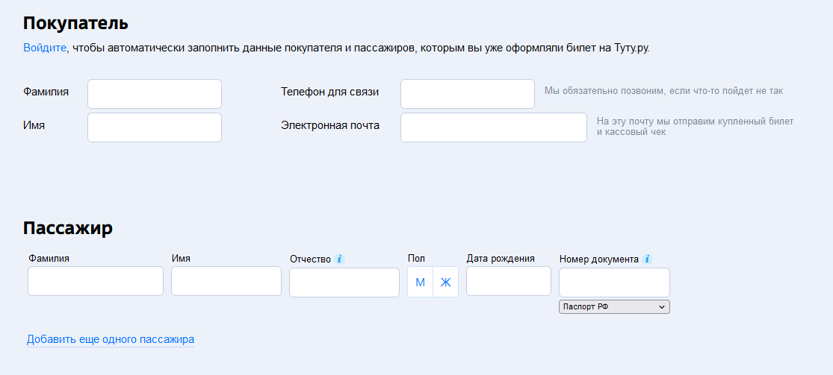

Рисунок 1. Форма заполнения объявлений

Программист может искать объявления на сайте и в базе данных. Для этого нужно открыть поиск и ввести какой-то параметр авиабилета.

Если объявление не найдено, то программисту выпадает окно «Такого объявления не существует, проверьте ещё раз!».

Пользователь может искать объявления только на сайте. Для этого нужно открыть поиск и ввести какой-то параметр авиабилета. Реализация представлена на рисунке 2.



Рисунок 2. Поиск авиабилетов

Также пользователю предоставляется возможность пользоваться расширенным поиском, показанным на рисунке 3.

Расширенный поиск включает в себя выбор место вылета, место прибытия, дата установленного рейса, количество пассажиров, количество рейсов, стоимость перелета и др.

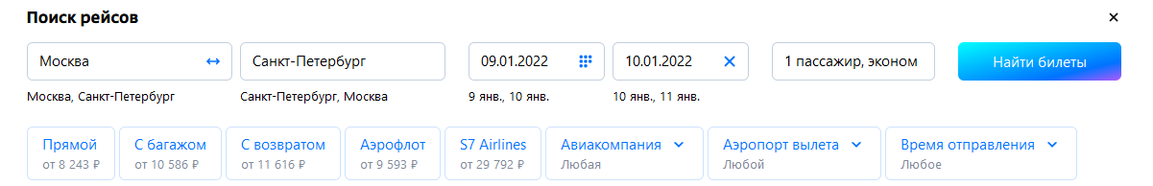

Рисунок 3. Расширенный поиск

**3.6. Проектные ограничения**

Программа «Продажа авиабилетов» не предназначена для продажи и брони мест в отелях.

На устройстве, с которого происходит эксплуатация программы, должно быть предустановлено программное обеспечение для хранения базы данных.

**3.7. Требования к интерактивной пользовательской документации и справочной системе**

Состав программной документации к справочной системе:

• техническое задание (включает описание применения);

• программа и методика испытаний;

• руководство системного программиста;

• руководство оператора;

• руководство программиста;

• ведомость эксплуатационных документов;

• формуляр.

**3.8. Приобретаемые компоненты**

Приёмочные испытания проводятся на программно-аппаратном комплексе Заказчика в следующей минимальной конфигурации:

Серверная площадка: оборудование, выделенное Заказчиком на территории для проведения приемочных испытаний.

Рабочее место: ПК в составе АРМ пользователя, операционная система MS Windows 7 и выше, программы С#, ORACLE MYSQLS.

**3.9. Интерфейсы**

В этом разделе определяются интерфейсы, которые должны поддерживаться данным приложением.

**3.9.1. Пользовательские интерфейсы**

После запуска программы программисту или пользователю отображается форма ввода логина и пароля, показанная на рисунке 4.



Рис. 4. Форма ввода логина и пароля

После авторизации пользователь получает возможность видеть список авиабилетов, представленный на рисунке 5.

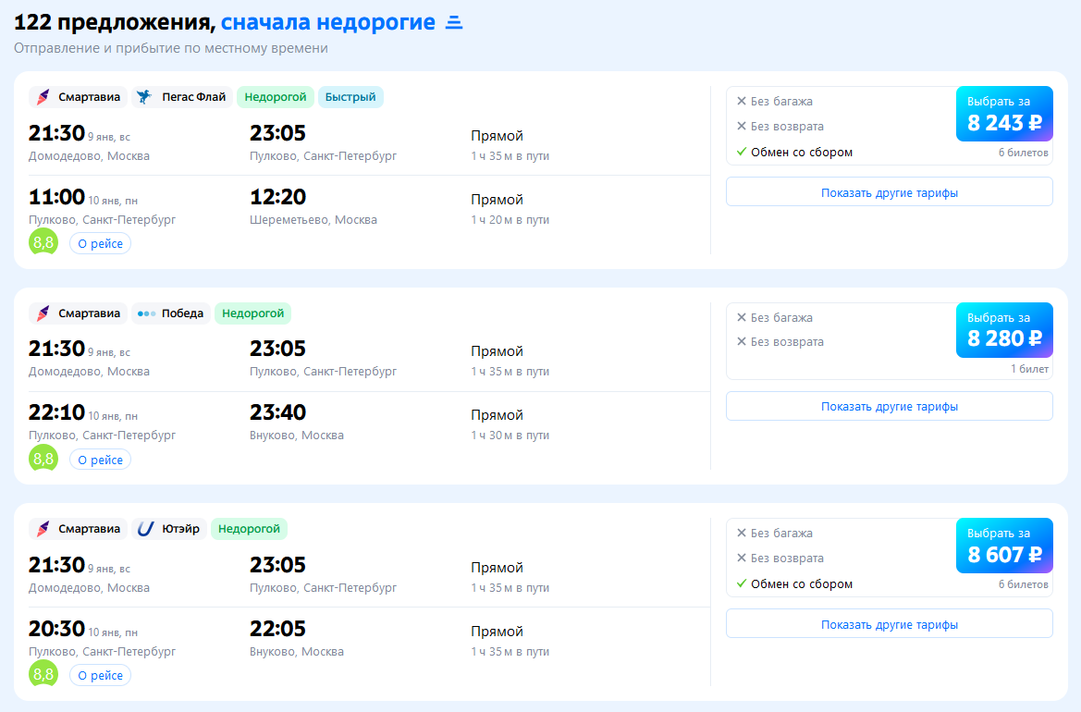

Рис. 5. Пример списка объявлений

Осуществить поиск авиабилета по определенным критериям позволяет использование фильтров, как показано на рисунке 6.



Рис. 6. Пример поиска автомобиля

Для более подробного описания критериев поиска можно воспользоваться расширенным поиском, как показано на рисунке 7.



Рис. 7. Пример расширенного поиска

Пользователь имеет возможность использовать объявление о продаже авиабилета, указав определенные его характеристики, а также может удалить чек о покупке, как показано на рисунках 8 и 9.



Рис. 8. Пример покупки

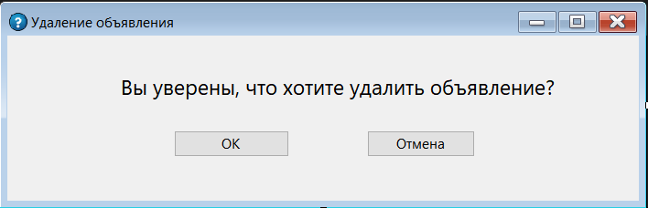

Рис. 8. Пример удаления объявления

**3.9.2. Аппаратные интерфейсы**

Системные программные средства, используемые средой, должны быть представлены операционной системой Windows 8 и выше.

Также для реализации программы требуется установить базу данных Oracle MySQLs.

***Алгоритм работы программы***

Для того чтобы написать программу ее надо сконструировать, разбить на определенные блоки и выстроить эти блоки один за другим в соответствии с заранее заданным порядком действий.

Этот порядок и называется алгоритмом.

Алгоритм - заранее определенное, точное предписание, которое задает дискретный (пошаговый) процесс, начинающийся определенным образом и приводящий к результату за конечное число шагов. Каждый алгоритм должен обладать следующими свойствами:

* дискретность - каждый алгоритм должен быть разбит на конечное число законченных действий;
* результативность - каждый алгоритм направлен на решение конкретной задачи, а следовательно, на получение определенного результата;
* массовость - алгоритм необходимо составить так, чтобы с его помощью можно было решать подобные задачи.

Способы записи алгоритма:

1. Формальный - запись алгоритма словесно, на естественном языке.

2. Графический - изображение алгоритма в виде блок-схемы.

***Даталогическое проектирование***

Суть этапа даталогического проектирования заключается в отображении инфологической модели предметной области базы данных на те структурные и процедурные возможности, которые предоставляют:

* + тип структуры данных, например реляционная модель;
  + выбранный тип СУБД, которая эту модель данных поддерживает;
  + технология и средства прикладного программирования;
  + конкретная компьютерная среда.

На этом этапе необходимо установить соответствие между сущностями и характеристиками предметной области и отношениями, и атрибутами в языке Oracle MySQLs 2021. Для этого нужно каждой сущности и характеристикам поставить в соответствие набор отношений (таблиц) и их атрибутов (полей).

**3.10. Лицензионные требования**

Лицензионные ограничения не предусматриваются, так как программа хранится в архиве и находится в свободном доступе.

**3.11. Предупреждения, касающиеся законодательства, авторских прав и другие замечания**

На данный момент на данное программное обеспечение не накладываются никакие предупреждения, касающиеся законодательства, авторских прав, так как программа не зарегистрирована в Едином реестре и не имеет зарегистрированного патента.

**3.12. Применяемые стандарты**

[ГОСТ 28195-89](https://gost.ruscable.ru/Index/11/11212.htm) - Оценка качества программных средств. Общие положения

[ГОСТ 28806-90](https://gost.ruscable.ru/Index/10/10605.htm) - Качество программных средств. Термины и определения.

[ГОСТ Р 51188-98](https://gost.ruscable.ru/Index/18/18664.htm) - Защита информации. Испытания программных средств на наличие компьютерных вирусов. Типовое руководство.

ГОСТ 19 105-78 Единая система программной документации. Общие требования к программным документам.

**4. Сопровождающая информация**

**Приложение А. Глоссарий**

База данных (БД) – это совокупность сведений о конкретных объектах реального мира в какой-либо предметной области.

Информационная система (ИС) – система, предназначенная для хранения, поиска и обработки информации, и соответствующие организационные ресурсы (человеческие, технические, финансовые и т. д.), которые обеспечивают и распространяют информацию.

Программное обеспечение (ПО) - это совокупность программных и документальных средств для создания и эксплуатации систем обработки данных средствами вычислительной техники.

Система управления базами данных (СУБД) - совокупность программных и лингвистических средств общего или специального назначения, обеспечивающих управление созданием и использованием баз данных.

Пользователь – лицо или организация, которое использует действующую систему для выполнения конкретной функции.

Логическое проектирование — создание схемы базы данных на основе конкретной модели данных, например, реляционной модели данных.

Даталогическая схема –  организация данных, выделенных на предыдущем этапе проектирования в форму, принятую в выбранной СУБД.

**Приложение Б. Модели процессов и предметной области (диаграммы)**

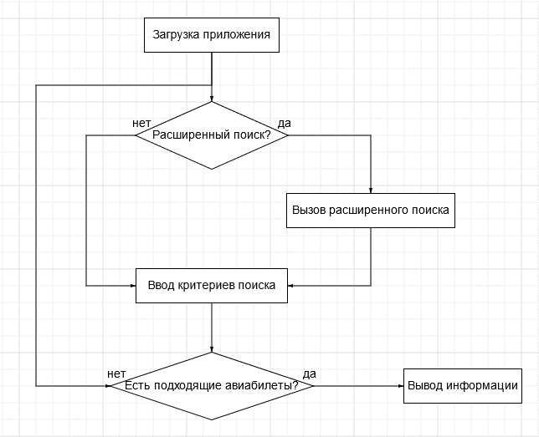

Рисунок 1. Алгоритм программы «Продажа авиабилетов»

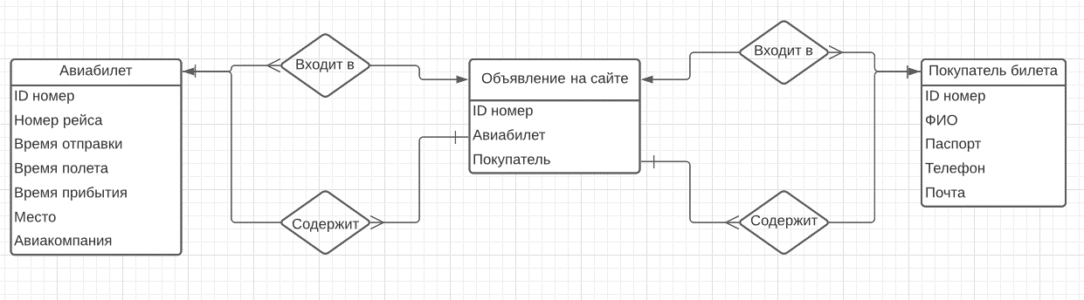

Рисунок 2. Инфологическая модель предметной области «Продажа авиабилетов»

**Приложение В. Список ключевых задач, что необходимо сделать в будущем**

Обслуживание и масштабирование ПО по требованию заказчика.